YAZIM YANLIŞLARINI DÜZELTİYORUM
Aşağıdaki sözcükler yanlış yazılmıştır. Sözcüklerdeki yanlışlıkları düzelterek yazınız.

1. Mutvak: ………………… 11. Sepze: ……………………...
2. Penbe: …………………... 12. Telezyon: …………………..
3. Gaste: ………………….. 13. Tiren: ………………………
4. Yımırta: ………………… 14. İstambul: ……………………
5. Saglam: ………………… 15. Dayire: …………………….
6. Örtmen: ………………… 16. Kahfaltı: ……………………
7. Yanlız: …………………... 17. Eşortman: …………………..
8. Şemşiye: ……………….. 18. Yamur: ……………………..
9. Tırafik: ………………… 19. Matamatik: ………………..
10. Yalnış: ………………… 20. Sipor: …………………….
Aşağıdaki cümlelerdeki yazım yanlışlıklarını bulunuz. Kelimeleri daire içine alınız.

1.Annem bazardan domatez almış.
2. Misavirlere golonya döktün mü?
3.Çorba sıçaksa üfleyerek ye.
4. Suya düşen kirbit yanmadı.
5. Ablam patatez soyarken elini kesti.
6. Aysun devterini çok karalamış.
7. Bayramda çok seviçliydim.
8. Kışın bol bol porkatal suyu içmeliyiz.
9. Solucanlar torpağı havalandırır.
10. Biskiletimin lastiği patladı.

YANLIŞLARI DÜZELTİYORUM
Bazı kelimelerde yazım yanlışları vardır.Yanlış kelimelerin altını çizip,doğrularını karşılarındaki kutulara yazınız.
CÜMLELER | Kelimelerin doğru yazılışı
Çifçiler tarlada çalışıyor. | ….Çiftçiler….
Ağaçların yarpakları dökülüyor. | ……………………
Bahçeye sovan diktik. | ……………………
Sağlıklı olmak için sipor yapmalıyız. | ……………………
Günlük çalışma pilanı hazırladık. | ……………………
Tiren rayların üzerinde ilerliyor. | ……………………
Gurup çalışması yaptık. | ……………………
Aslan kıral ormanda yaşar. | ……………………
Kirbitçi Kız masalı çok güzel. | ……………………
Yalnış kelimeleri düzelttim. | ……………………
Dagın yamacına kadar çıktık. | ……………………
Akşamki filimi çok sevdim. | ……………………
Aylemle pikniğe gittik. | ……………………
Annem sipor salonuna gidiyor. | ……………………
Konya’ya tirenle gideceğiz. | ……………………
Bahçemizde kablumbağa var. | ……………………
Yarın yamur yağacak. | ……………………
Ali candarma oldu. | ……………………
Gece gökyüzünde yıldıs çıkıyor. | ……………………
Ablam ağaçtan fişne kopardı. | ……………………
Kahfaltı yaptın mı? | ……………………
Okula sabak geç kaldım. | ……………………

TAKVİM
1
Haftanın günlerini yazarken bırakılan boşlukları tamamla.
Pazartesi
…………………………

…………………………
…………………………

…………………………

Çarşamba
Pazar

**Hafta sonu günlerini kırmızıya boyayınız.
2
Ayları sırasına göre yaz. Ezbere bilmen gerekiyor. Çalışmadıysan lütfen çalış.
Ocak

Kasım

3
Okullar hangi ayda açılıyor?
………………………………………………………………
Okullar hangi ayda kapanıyor?
…………………………………………………………………
Haftanın hangi günleri okula gidiyorsun?
………………………………………………………………
Doğum günün hangi aydadır?
…………………………………………………………………
4
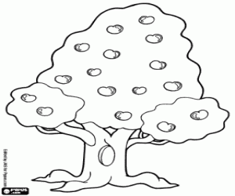
Mevsim isimlerini sırasıyla yazın.
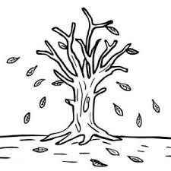
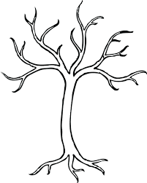
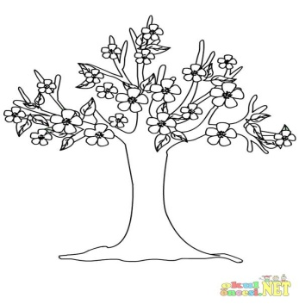

Ben Hangi Mevsimim? ( Okuyalım ve Yanıtlayalım)
5
Ben olduğum zaman yeryüzü yavaş yavaş ısınmaya başlar.Artık o dondurucu soğuklar olmaz.Yeryüzüne ara ara yağmur yağar.Ağaçlar çiçek açmaya başlar. Bitkiler yeşillenmeye ve çiçek açmaya başlar.Bazı hayvanlar kış uykusundan uyanır.
………………………………………………………..……….
Takvim yaprağı hangi aya aittir?
………………………………………
Nisan ayı yılın kaçıncı ayıdır?
………………………………………
Ayın ilk günü hangi gündür?
………………………………………
Ayın son günü hangi gündür?
………………………………………

Nisan 2020
Pa | Sa | Ça | Pe | Cu | Ct | Pz
 |  | 1 | 2 | 3 | 4 | 5
6 | 7 | 8 | 9 | 10 | 11 | 12
13 | 14 | 15 | 16 | 17 | 18 | 19
20 | 21 | 22 | 23 | 24 | 25 | 26
27 | 28 | 29 | 30
Bu gün ayın kaçı ve hangi günüdür?
…………………………………………………………………………………………………………………………………………………………….
Nisan ayında kaç tane cumartesi günü vardır?
………………………………………………………………………………………………………………………………………………………………
Nisan ayında kaç tane pazar günü vardır?
……………………………………………………………………………………………………………………………………………………
Nisan ayı kaç gün sürüyor?
……………………………………………………………………………………………………………………………………………………

